Atenção aos trabalhadores da SANEPAR

Primeiramente vamos ao Decreto do Governo que está regulamentando a distribuição do PPR com data certa. Dizer que a Diretoria da SANEPAR não tinha conhecimento é muita inocência.
Isto só acontece na SANEPAR, senão vejamos: a lei 10101/00 que regulamenta a sua distribuição que pode ser pago em até 02 (duas) parcelas, o que não acontece na SANEPAR. E desde 2003 vem sendo pago em Dezembro, ou seja, antecipado sem muitos critérios, pois a sua distribuição se dá conforme a folha de pagamento, o que caracteriza 14º salário.
Pois bem, tudo isso já era de conhecimento da Diretoria, mesmo porque tomou todas as iniciativas para a eleição, onde foi escolhido o representante através do voto, assim os Sindicatos indicaram seus representantes para a composição com os integrantes da empresa.
Acontece que a empresa não deu a devida atenção que o caso requeria, sem oportunizar as devidas reuniões. Não se preocupou em praticar o que diz o tal Decreto, imaginando que tudo seria feito nas mesmas condições dos anos anteriores, o que se inviabilizou.
Então entra em campo o tal do “Abono” como sugestão para solucionar o impasse, levado isso ao conhecimento do CAD. No dia 24/11/2008 foi retirado de pauta pela ausência do Diretor Presidente da Cia, mantendo-se então o assunto para a pauta do dia 08/12/2008 na qual foi apresentada a proposta de abono. Mas o entendimento do CAD, foi que isso deverá ser levado ao conhecimento do Sr. Governador, sem o qual inviabiliza a distribuição.
Foi quando o Presidente do CAD, Pedro Henrique Xavier, se colocou a disposição para intermediar a conversa com o Sr. Governador em prol dos 6.500 (seis mil e quinhentos) funcionários diferentemente ao posicionamento dos Diretores que já é de nosso conhecimento, lembram dos DIAS, querem defender o seu lado, ou “seu salário” até o final do Governo. Daí então, poderá se entender os discursos feitos quando das certificações e premiações de reconhecimento nacionais e internacionais por inovações tecnológicas voltadas ao saneamento e ações sociais através de divulgações feitas no Diálogo, Bis on-line, jornais e revistas.
Porém, o que mais marcou foi o discurso do Sr. Diretor de Operações no evento acontecido no nosso Litoral nos dias 05,06 e 07 deste mês, onde “rasgou” elogios aos trabalhadores pelos resultados alcançados que inclusive superou as expectativas “planejadas” vindo até a surpreender inclusive a Diretoria, com o grande desempenho atingido.
Tudo isto deixa o sanepariano perplexo quando vemos as situações de contradições, vejamos:

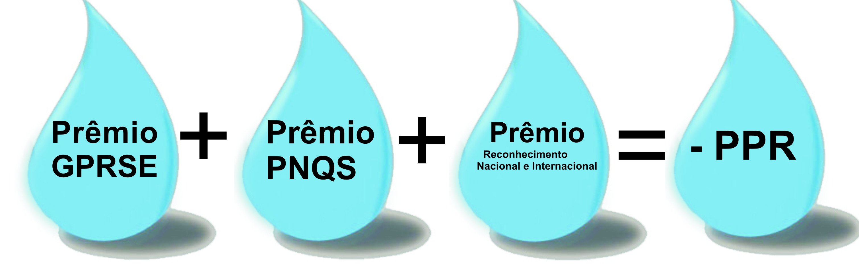

Estamos fazendo o possível para garantir que o abono seja devidamente repassado a quem lhe é de direito – os TRABALHADORES, estes que ‘levam’ a empresa. O reconhecimento deve ir além de belos discursos, e nada mais justo que o trabalho de um ano todo seja devidamente recompensado. Faremos tudo o que estiver ao nosso alcance para que esse direito não passe despercebido pela Companhia, mas para isso é importante que todos estejam unidos nessa batalha. Este é mais um momento onde devemos estar unidos e prontos para cobrar, e nos mobilizar caso haja necessidade. Esta batalha é de todos!

